 Ciberseguridad en Entornos de las Tecnologías de la Información
Puesta en Producción Segura
TEMA 4
Detección de problemas de seguridad en aplicaciones para dispositivos móviles
Alberto Diéguez Álvarez

Contenido
Descripción de la tarea. 3
Apartado 1: MASTG (ver enlace) 4
Apartado 2: CASB y MDM 13
Apartado 3: Diseño y capacidades de CASB 14

Descripción de la tarea.

Caso práctico

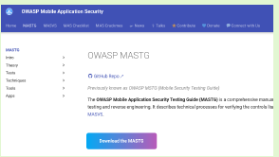
MASTG

Julián ha estado trabajando en un proyecto de una aplicación móvil junto con una solución CASB que quiere salir al mercado y ser revolucionaria.
Para comprobar que la aplicación es segura se ha seguido la última versión de la Guía de Pruebas de Seguridad de Aplicaciones Móviles (MASTG) desarrollada por OWASP.

Julián entiende que el Estándar de Verificación de Seguridad de Aplicaciones Móviles (MASVS) proporciona un marco claro y detallado que aborda los requisitos de seguridad esenciales para el desarrollo y la evaluación de aplicaciones móviles. Por otro lado, la Guía de Pruebas de Seguridad de Aplicaciones Móviles (MASTG) se alinea estrechamente con los requisitos establecidos por la MASVS, ofreciendo un conjunto adicional de directrices específicas para realizar pruebas de seguridad efectivas en aplicaciones móviles. La combinación de ambas herramientas, MASVS y MASTG, proporciona un enfoque integral para evaluar y mejorar la seguridad en aplicaciones móviles, permitiendo a los profesionales adaptar sus estrategias según el contexto específico.

Uno de los puntos que más se han trabajado durante el proyecto de la solución CASB es ser diferenciadores y poder corregir los problemas de adopción que han tenido las soluciones de MDM (Mobile Device Management). Saben que las soluciones para móviles tienen que ser capaces de lidiar con varios problemas como la privacidad,
(Bring Your Own Device),etc.BYOD

¿Qué te pedimos que hagas?

Esta tarea es eminentemente teórica donde el alumno deberá responder y desarrollar una serie de preguntas. El alumno debe saber manejar guías para comprobar si una aplicación móvil es segura o no, entender distintos conceptos como CASB, MDM, BYOD, etc. y ser capaz de entender que capacidades aportan las soluciones tecnológicas, con qué problemas se encuentran en el mercado y qué capacidades adicionales podrían tener y qué las empresas valorarían.

Apartado 1: MASTG (ver enlace)

En la unidad 2 ya vimos que OWASP ha desarrollado el proyecto Mobile Application Security (MAS) que proporciona un estándar de seguridad para aplicaciones móviles (OWASP MASVS) y una guía de pruebas exhaustiva (OWASP MASTG) que cubre los procesos, técnicas y herramientas utilizados durante una prueba de seguridad de aplicaciones móviles, así como un conjunto exhaustivo de casos de prueba que permite a los probadores ofrecer resultados coherentes y completos. En este apartado se pide revisar la guía MASTG, centrándote en las diferentes defensas contra la Ingeniería Inversa en Android (Android Anti-Reversing Defenses) y en IOS (IOS Anti-Reversing Defenses)

- Una medida defensiva es comprobar el "Rooteado" en Android y el "Jailbreak" en IOS. Rellena la siguiente tabla utilizando la guía MASTG
Entro en la web MASTG y busco información para contestar a las preguntas. Adjunto fotos.

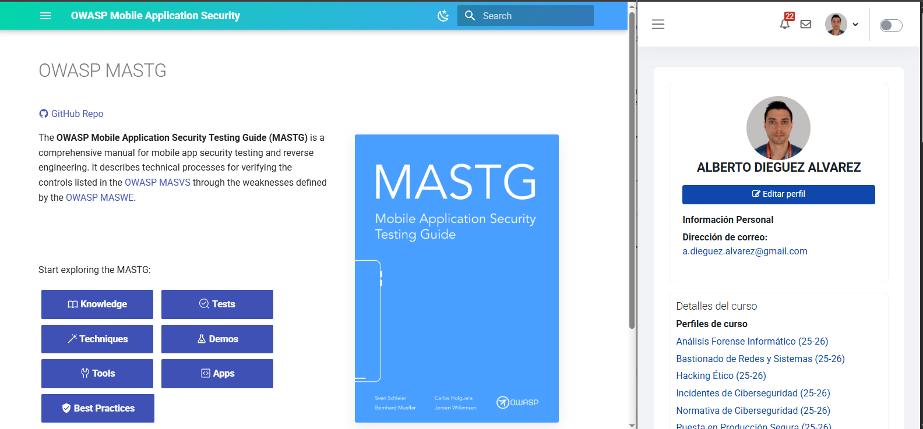
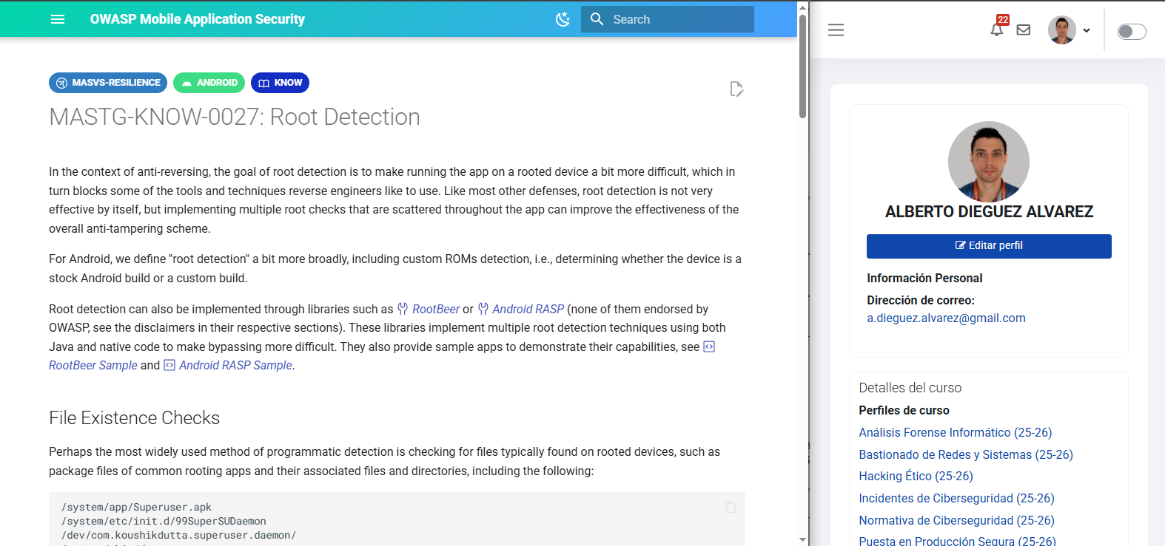
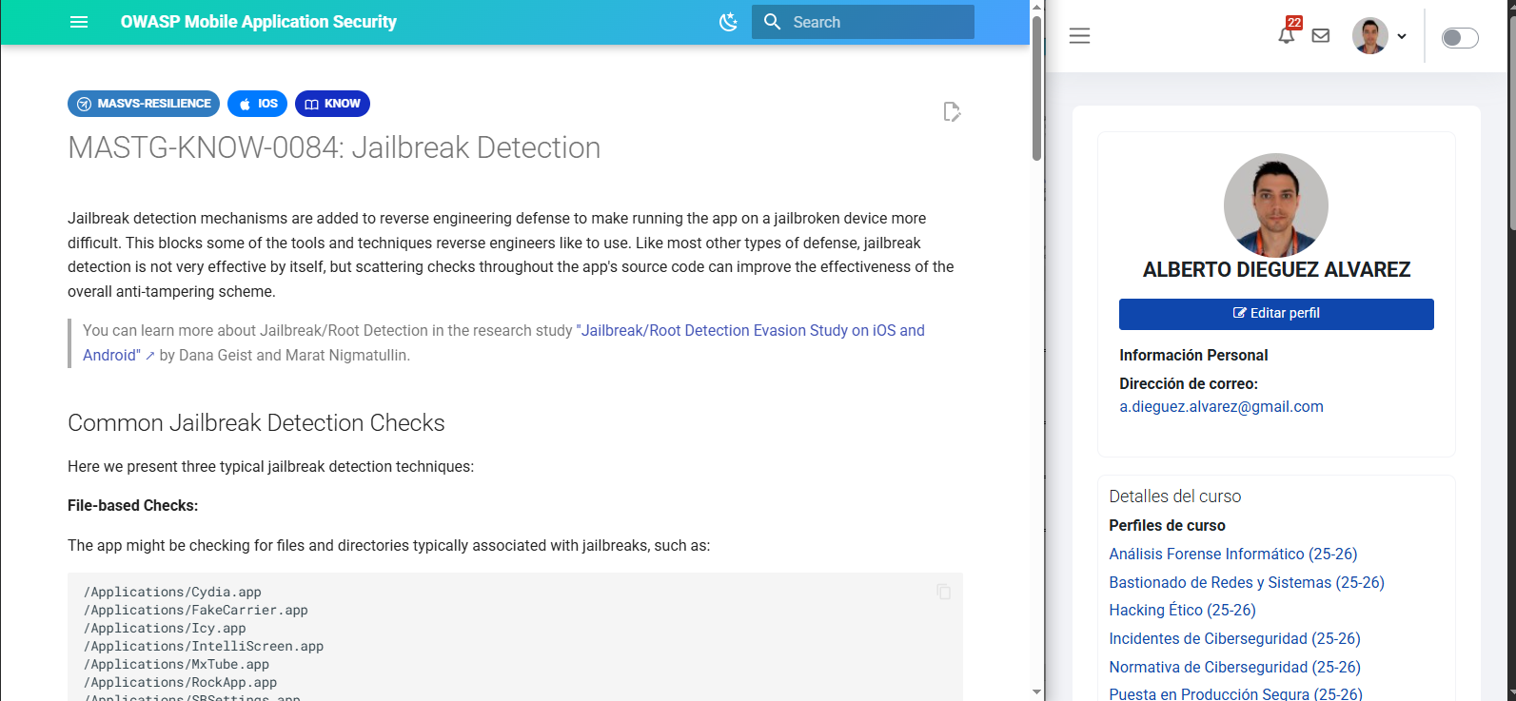
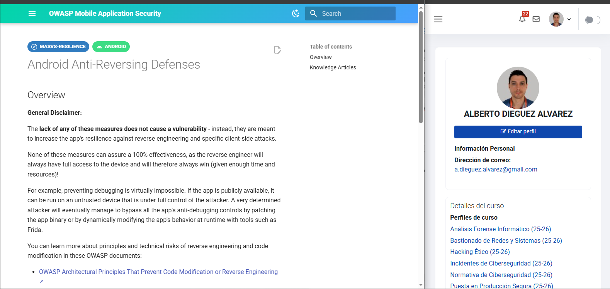
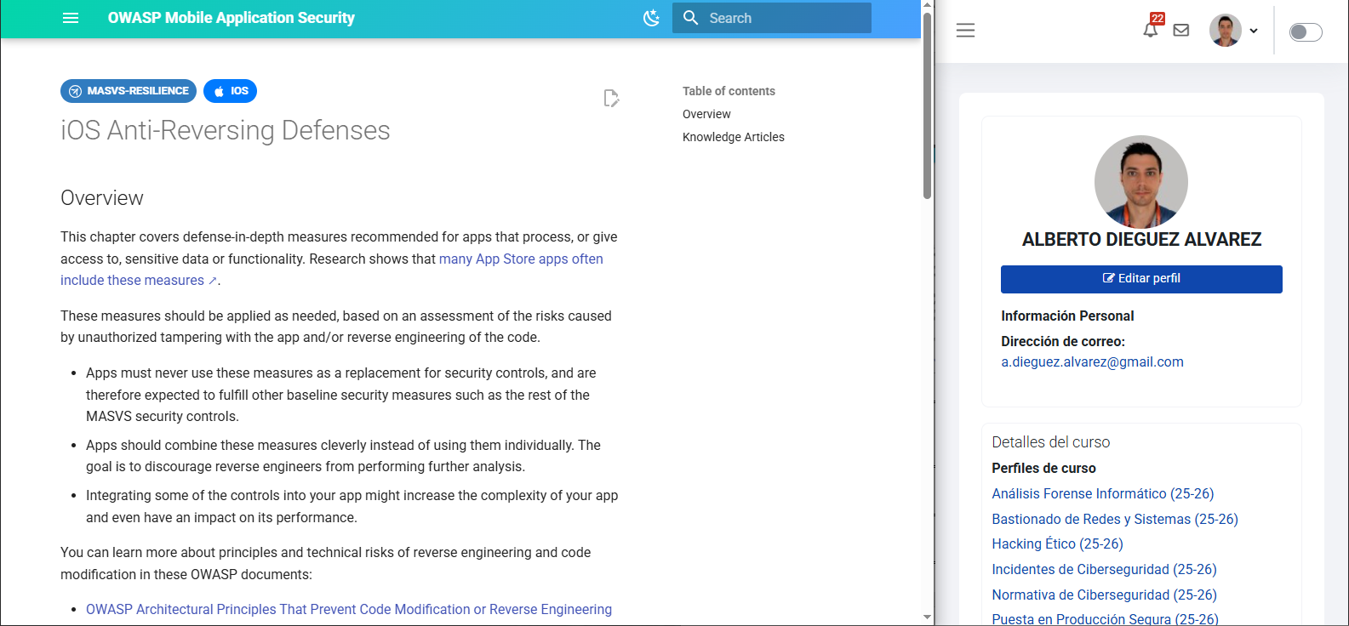

¿Qué son los dispositivos rooteados o con jailbreak? | Son los dispositivos en los que se eliminan las restricciones del sistema operativo y se obtienen privilegios elevados llamados root en Android y Jailbreak en IOS. Permiten modificar archivos del sistema, instalar software no autorizado…
Indica 1 medida para comprobar el rooteado | Hay varias maneras de comprobarlo según MASTG, una de ellas por ejemplo es comprobar si ‘su’ está en PATH
Indica 1 medida para comprobar el Jailbreak | Por ejemplo, se podría intentar crear un archivo en ‘/private’, si el archivo se crea, el dispositivo ha sido liberado.

- Otra medida defensiva es la ofuscación. Rellena la siguiente tabla utilizando la guía MASTG

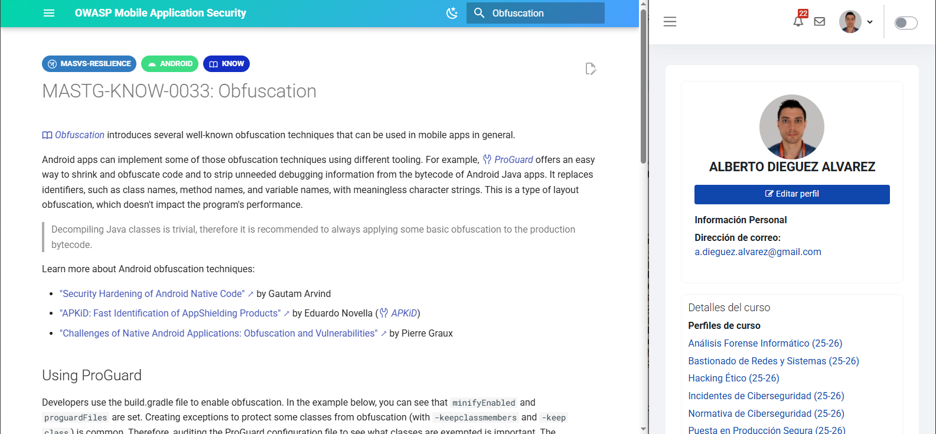
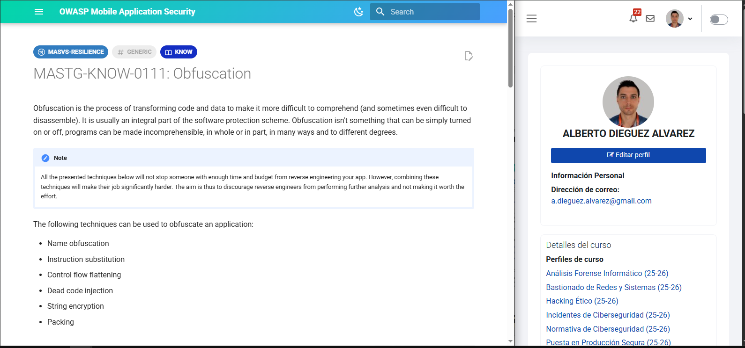
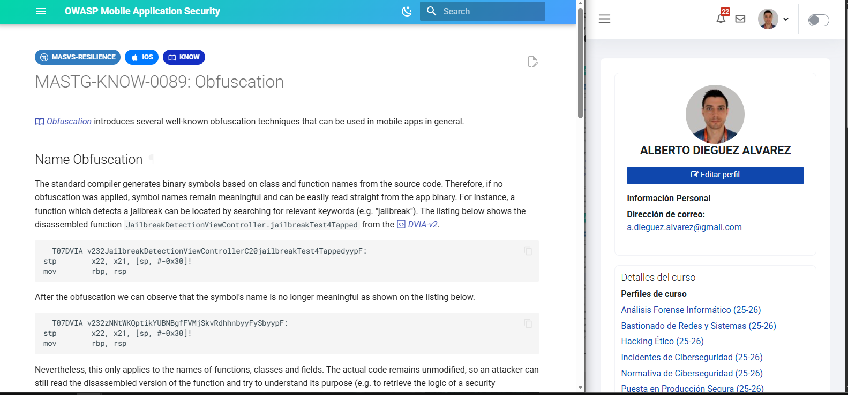
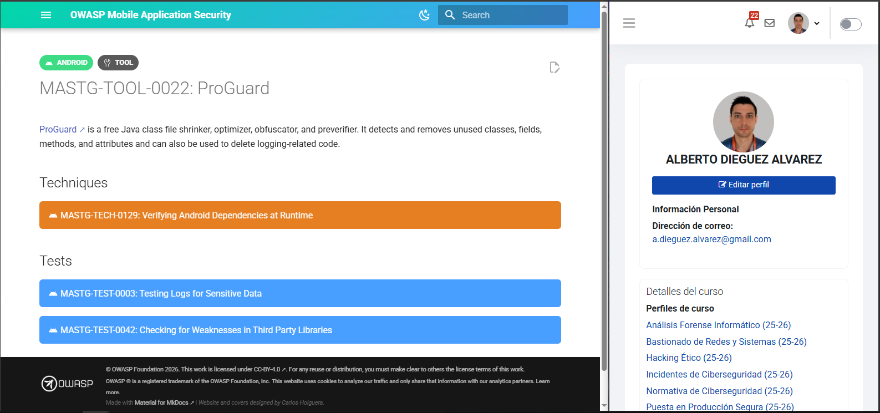
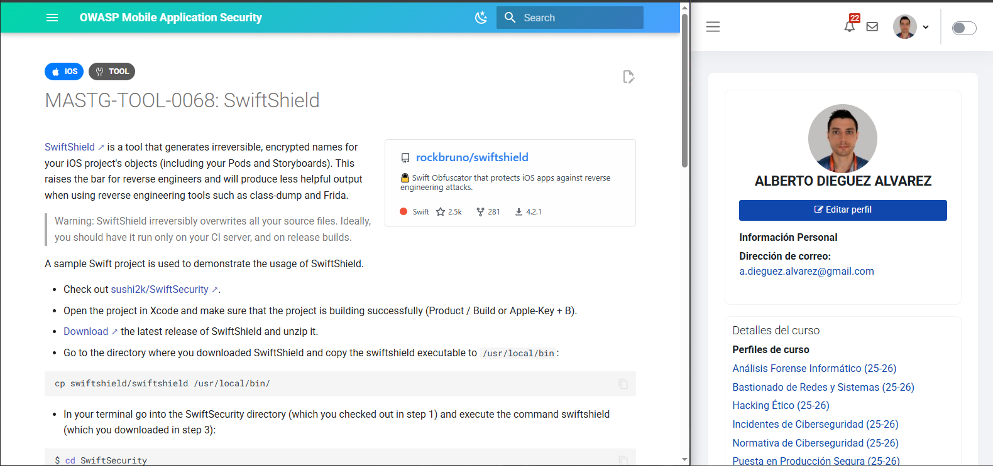

¿En qué consiste la ofuscación? | Es el proceso de transformar código y datos para dificultar su comprensión. Se suele utilizar para la protección del software, no es algo que se pueda activar o desactivar fácilmente, los programas pueden volverse incomprensibles.
Indica para que se utiliza la herramienta ProGuard y cómo se utiliza. | ProGuard es una herramienta de ofuscación, optimización y reducción de código en JAVA y Android. Se utiliza para detectar y eliminar clases, campos, métodos y atributos no utilizados, también para eliminar código relacionado con el registro.
Indica para que se utiliza la herramienta SwiftShield y cómo se utiliza | SwiftShield es una herramienta que genera nombres cifrados e irreversibles para los objetos de tu proyecto iOS. En resumen, es una herramienta de ofuscación para aplicaciones iOS escritas en Swift.

- Explorar aplicaciones utilizando un depurador es una técnica muy poderosa. No solo se puede rastrear variables que contienen datos confidenciales y modificar el flujo de control de la aplicación, sino también leer y modificar la memoria y los registros. Rellena la siguiente tabla utilizando la guía MASTG

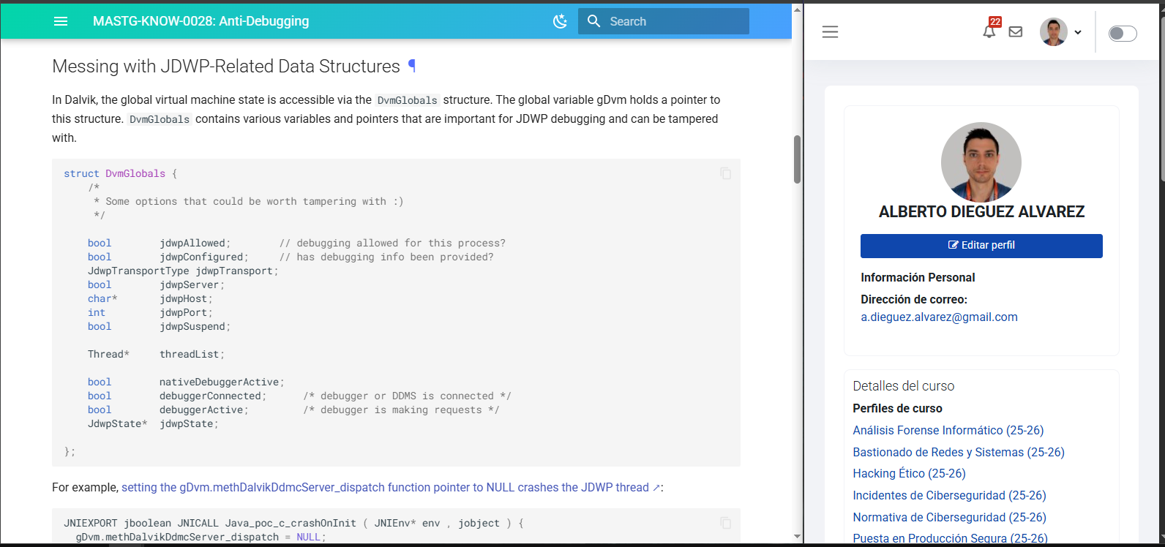
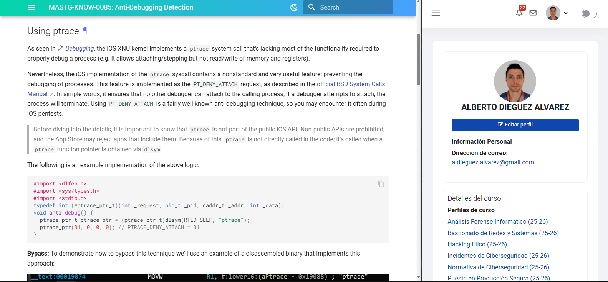
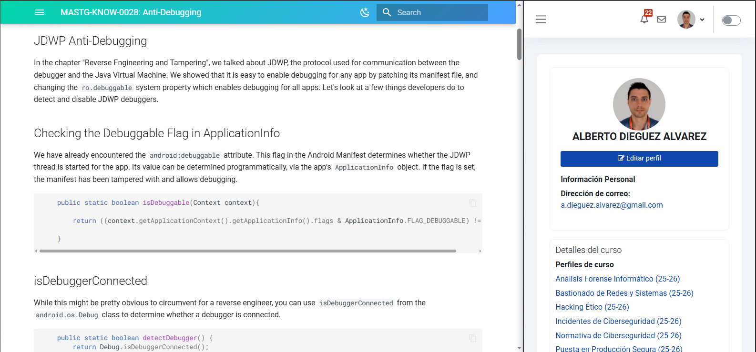

Explica qué consiste la técnica anti depuración JDWP en Android | Es un protocolo utilizado para la comunicación entre el depurador y la máquina virtual Java. Consiste en detectar o bloquear la conexión de un depurador JDWP para impedir el análisis dinámico de la app.
Explica qué es ptrace y cómo se puede utilizar para evitar la depuración en IOS | El kernel de XNU de iOS implementa una llamada al sistema ptrace, esta contiene una característica no estándar y muy útil: impide la depuración de procesos. Ptrace permite a un proceso controlar y observar a otro proceso. Para evitar la depuración en iOS se utiliza con la opcions ptrace(PT_DENY_ATTACH, 0, 0, 0,); esto impide que un depurador pueda adjuntarse al proceso.

- La presencia de herramientas, frameworks y aplicaciones comúnmente utilizadas por la ingeniería inversa puede indicar un intento de realizar ingeniería inversa en la aplicación. Algunas de estas herramientas sólo pueden ejecutarse en un dispositivo con jailbreak o rooteado, mientras que otras obligan a la aplicación a entrar en modo de depuración o dependen del inicio de un servicio en segundo plano en el teléfono móvil. Por lo tanto, existen diferentes formas que una aplicación puede implementar para detectar un ataque de ingeniería inversa y reaccionar ante él, por ejemplo, finalizándose ella misma. Utilizando la guía MASTG
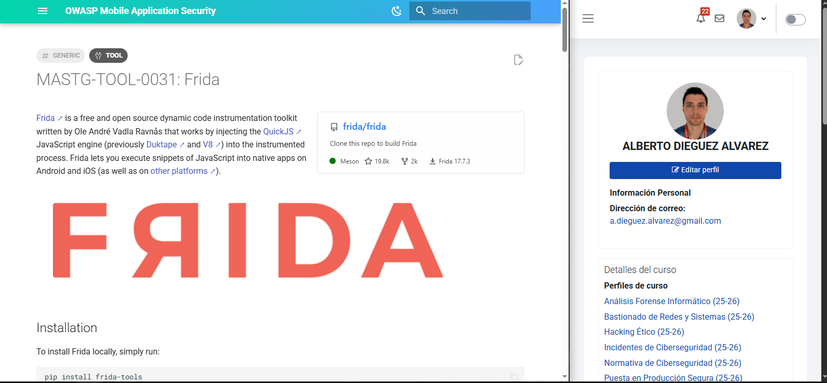
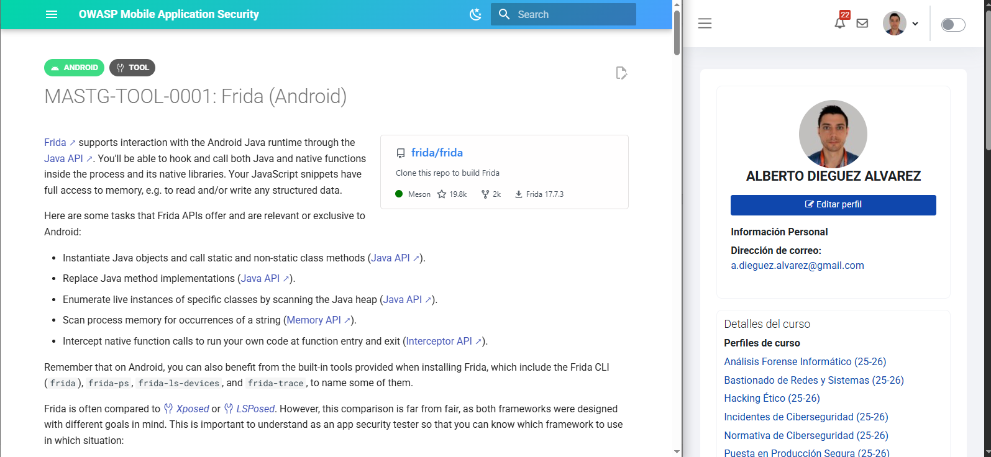
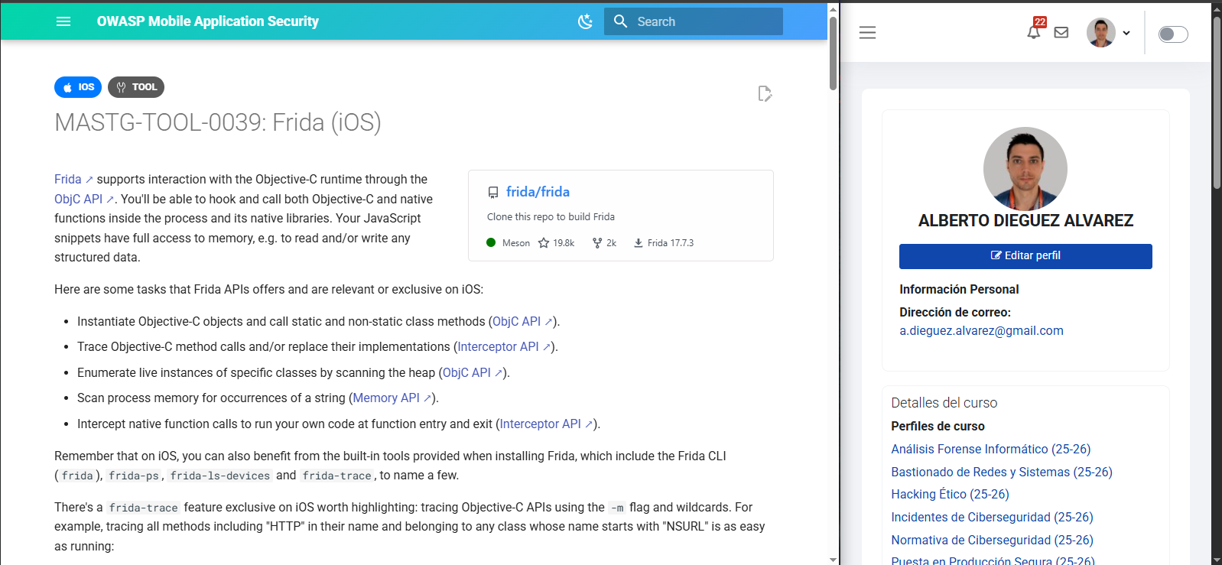
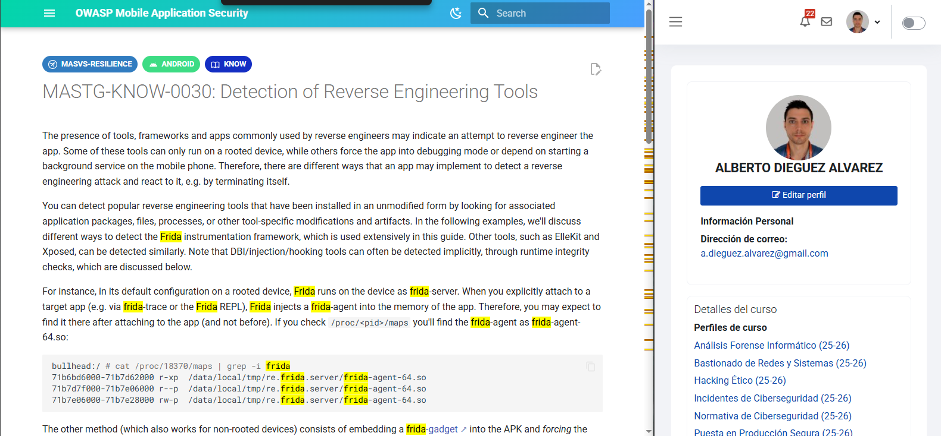

Explica qué es y para que se utiliza la herramienta Frida | Frida es un kit de herramientas de instrumentación de código dinámico y de código abierto, que funciona inyectando el motor de JavaScript QuickJS en el proceso instrumentado. Permite ejecutar fragmentos de JavaScript en aplicaciones nativas en Android e iOS. Se utiliza en análisis de seguridad por ejemplo para ver parámetros y valores en tiempo real…
Explica cómo se puede detectar en IOS (Frida Detection) | Frida se ejecuta en el dispositivo con el proceso Frida-server que suele ser en un entorno jailbreak. Cuando por ejemplo se conecta a una aplicación la herramienta inyecta un agente llamado Frida-agent insertado dentro de un proceso. También se puede detectar revisando los puertos abiertos, Frida se suele comunicar mediante el puerto 27042, así que si ese puerto está activo, suele indicar su ejecución.

Apartado 2: CASB y MDM

Los servicios CASB (Cloud Access Security Broker) y las plataformas MDM (MobileDevice Management) desempeñan roles esenciales en la seguridad de la información en entornos empresariales modernos. La combinación de CASB y MDM proporciona un enfoque integral para abordar las amenazas modernas, asegurando tanto los datos en la nube como los dispositivos móviles, lo que es crucial para salvaguardar la integridad y confidencialidad de la información empresarial.
- ¿Qué diferencias hay entre CASB y MDM (Mobile Device Management)?
Podemos diferenciar varias:
CASB | MDM
Funciona como intermediario entre usuarios y los servicios en la nube | Gestiona y supervisa dispositivos móviles
Protege datos en la nube con control de acceso, cifrado… | Aplica políticas de seguridad sobre el dispositivo como apps permitidas, bloqueo…
Se enfoca en la seguridad de las apps cloud | Se enfoca en la seguridad del dispositivo
Detecta accesos no autorizados | Controla que el dispositivo cumpla con las normas, versiones…

En resumen, el CASB se encarga de proteger la información en la nube mientras que el MDM se encarga de proteger los propios dispositivos que accedan a esa información.

- ¿Con qué problemas se han encontrado las soluciones de MDM?

Las soluciones MDM se han encontrado con los siguientes problemas:
- Tienen un control limitado sobre las aplicaciones en la nube, es decir, no gestionan directamente las aplicaciones SaaS.
- Tienen dificultad con los dispositivos BYOD. Funcionan mejor con equipos corporativos.
- Problemas de privacidad, los empleados pueden percibir estas herramientas como intrusivas porque recopilan la información del dispositivo.
- Tienen una integración limitada con la nube ya que no siempre se conectan bien con otras opciones en la nube, y pueden dejarnos sin protección.

Apartado 3: Diseño y capacidades de CASB

- ¿Qué ventajas y desventajas en un entorno de CASB aporta tener un agente instalado en los terminales?

Las ventajas de tener un agente en un entorno CASB son:
- Mayor visibilidad del uso de aplicaciones en la nube desde el dispositivo.
- Mayor cumplimiento de normas de seguridad: Ayuda a las empresas a cumplir con la normativa de seguridad sobre el control de datos en la nube ya que facilita el seguimiento de la actividad en la nube.
- Más protección contra malware: Este puede bloquear malware además de otras amenazas en tiempo real, incluso antes de que el terminal sea infectado.
Las desventajas de tener un agente en un entorno CASB son:
- Requieren una instalación y mantenimiento para cada dispositivo.
- La experiencia de usuario puede verse afectada, es decir tiene un impacto en el rendimiento del terminal.
- El agente puede no ser compatible con todos los dispositivos.
- Al recopilar datos puede ser detectada como intrusiva por los usuarios.

- ¿Qué problema supone cuando un usuario se va de la empresa en un entorno de BYOD (Bring Your Own Device)? ¿Qué mecanismos podríamos tener en nuestro entorno de CASB ideal para cuando un usuario abandone la compañía y siga siendo compatible con BYOD?

El problema que supone cuando un usuario se va de la empresa en un entorno BYOD es que el usurario se lleva el dispositivo personal y podría seguir accediendo a los recursos de la empresa si no se tiene control de permisos.
Como mecanismos en un entorno CASB ideal para BYOD cuando este abandone la compañía:
- Revocar rápidamente las credenciales, tokens de acceso…
- Borrar datos corporativos, pero sin borrar los personales.
- Tener una buena política basada en a persona no en el terminal, para tener una buena compatibilidad con BYOD.

- ¿Qué capacidades adicionales podríamos añadir a nuestra solución de CASB?

- Podríamos tener un control de apps en la nube no autorizadas.
- Tener un análisis del comportamiento de los usuarios.
- Supervisar y auditoría del cumplimiento normativo como GDPR…
- Bloquear o limitar el acceso a apps para reducir los riesgos de fuga de datos.
- Aplicar políticas de cifrado cuando se detectan datos críticos.
- Generar alertas automáticas ante la posibilidad de incidentes.

